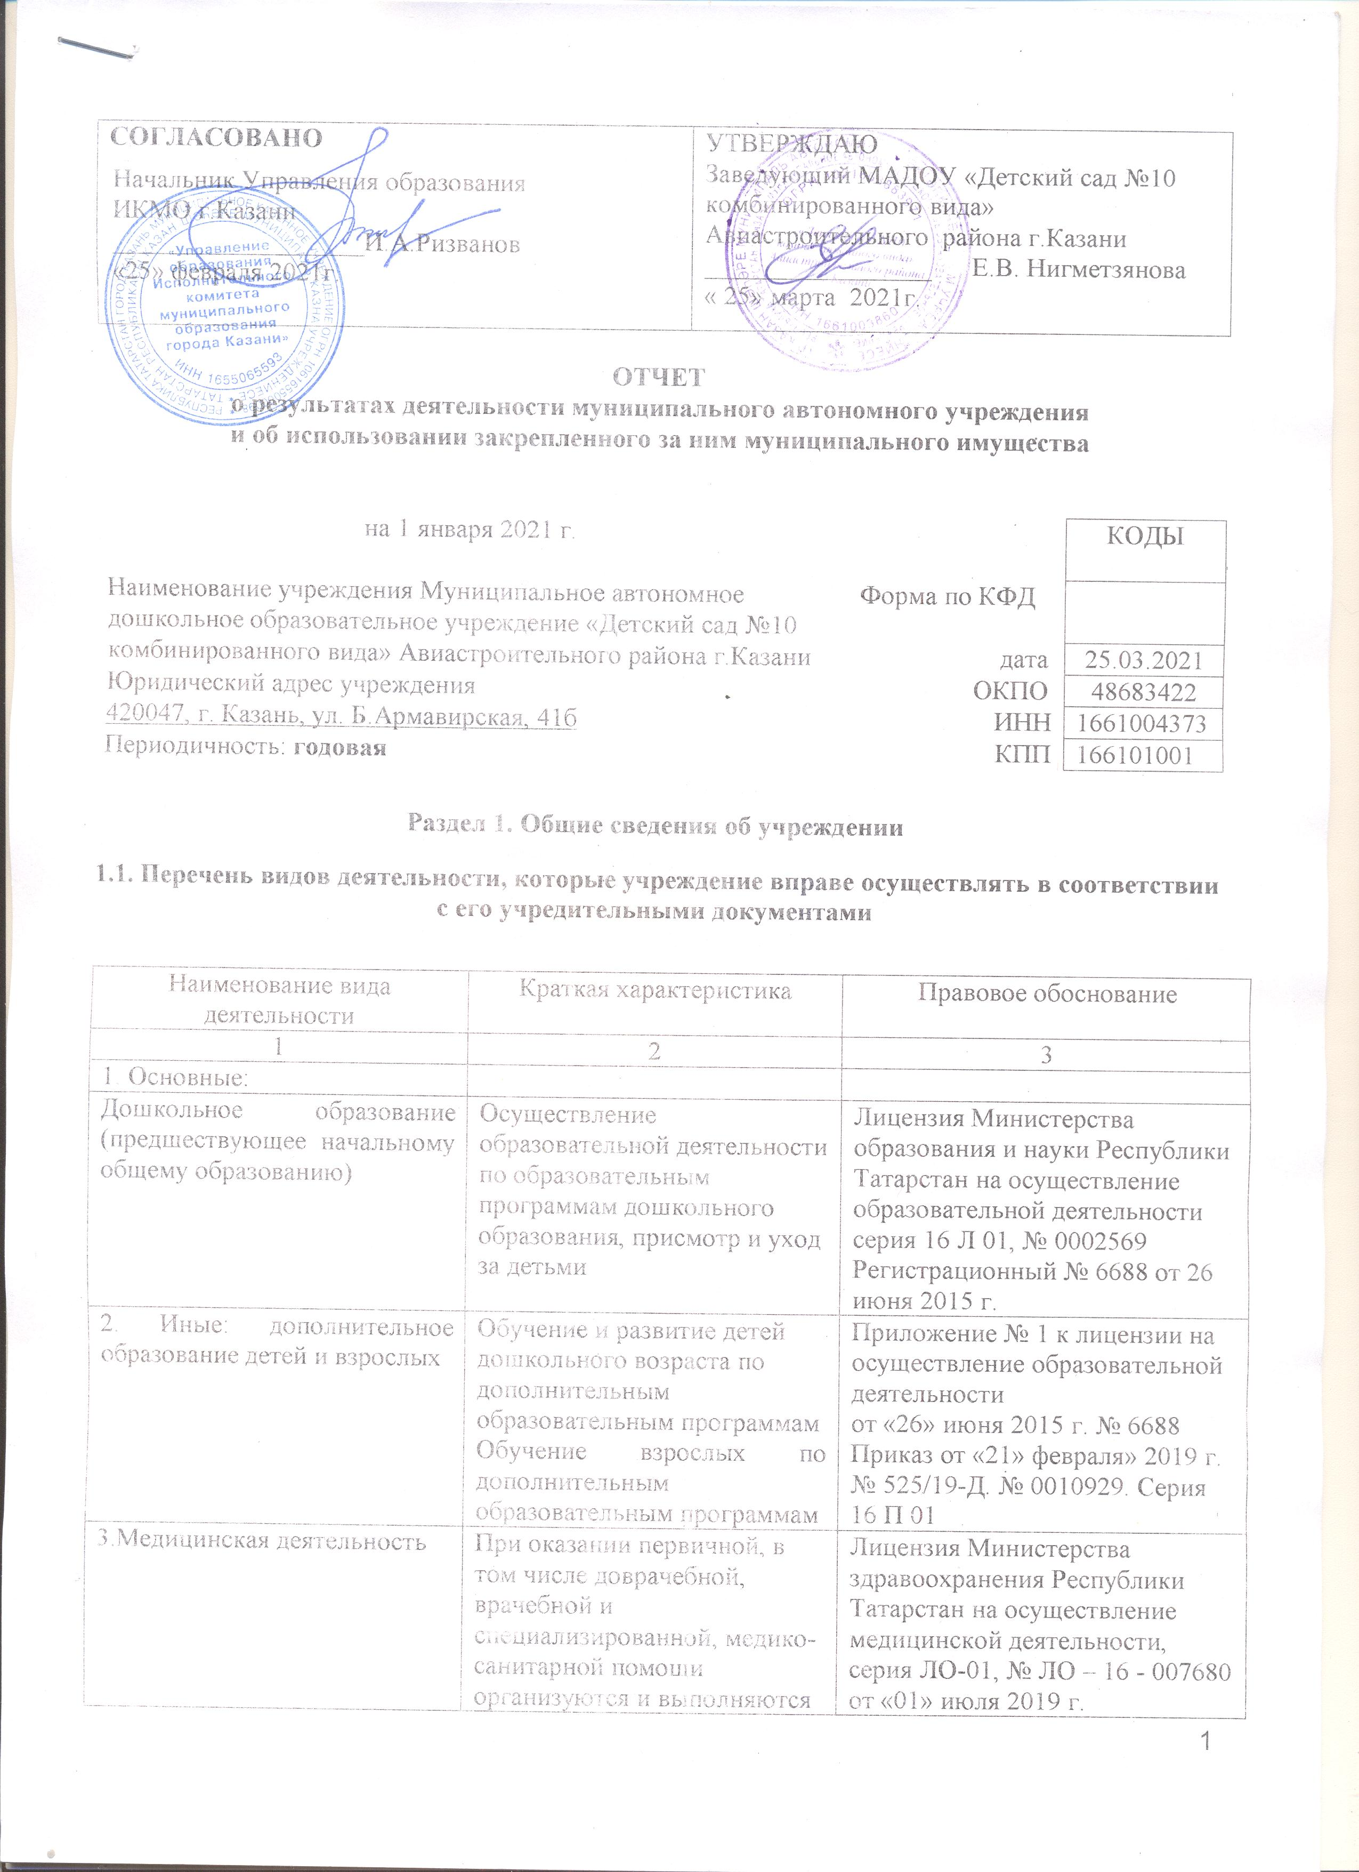
 | следующие работы (услуги):  - при оказании первичной доврачебной медико-санитарной помощи в амбулаторных условиях по: вакцинации (проведению профилактических прививок);  сестринскому делу в педиатрии;  - при оказании первичной врачебной медико- санитарной помощи в амбулаторных условиях по: вакцинации (проведению профилактических прививок)  организации здравоохранения и общественному здоровью;  педиатрии. При проведении медицинских осмотров, медицинских освидетельствований и медицинских экспертиз организуются и выполняются следующие работы (услуги):  при проведении медицинских осмотров по: медицинским осмотрам (предварительным, периодическим); медицинским осмотрам профилактическим. | Приложение № 1 к лицензии Серия ЛО-01, № 0031156

1.2. Перечень услуг (работ), оказываемых потребителям за плату в случаях, предусмотренных нормативными правовыми (правовыми) актами

Наименование услуги (работы) | Потребитель (физическое или юридическое лицо) | Нормативный правовой (правовой) акт
1  Группа присмотра и ухода | 2 | 3
1  Группа присмотра и ухода | Физические лица | Лицензия Министерства образования и науки Республики Татарстан на осуществление образовательной деятельности серия 16 Л 01, № 0002569  Регистрационный № 6688 от 26 июня 2015 г.  Прейскуранты цен от 19.12.2018 г.,

1.3. Перечень разрешительных документов, на основании которых учреждение осуществляет деятельность

Наименование документа | Номер и дата выдачи | Срок действия
1 | 2 | 3
Свидетельство о внесение записи в ЕГРЮЛ за основным государственным регистрационным номером | Регистрационный номер 1021603883971 от 23.03.2012  Серия 16 № 006441914
Лицензия Министерства образования и науки Республики Татарстан на осуществление образовательной деятельности | № 6688 от 26 июня 2015 г. Серия 16 Л 01 № 0002569 | бессрочно
Постановление Руководителя Исполнительного комитета муниципального образования города Казани «О создании муниципальных автономных дошкольных учреждений г. Казани в 2009 году» | № 6659 от 10.08.2009 г.
Постановление Руководителя Исполнительного комитета муниципального образования г. Казани «Об изменении сети учреждений образования г. Казани на 2018-2019 учебный год» | № 3560 от 19.06.2018 г.
Договор оперативного управления | № 1/156 от 09.08.2007г.  Дополнительное соглашение от 12.02.2019 г.
Свидетельство о государственной регистрации права на земельный участок | Серия 16- АЕ № 379531 от 15.01.2010г.(1 здание). Выписка из ЕГРН от 01.03.2019 г. № 16-0-1-219/4002/2019-1713 (2 здание)
Устав МАДОУ «Детский сад № 10 комбинированного вида» Авиастроительного района г. Казани. | Утвержден в новой редакции приказом Комитета земельных и имущественных отношений ИКМО г.Казани от 05.04.2019 № 574/кзио-пк
Свидетельство о государственной регистрации права на здание детского сада | Серия 16- АС № 390833 от 19.11.2009 г.(1 здание)  Выписка из ЕГРН от 01.03.2019 № 16-0-1-219/4002/2019-1714. (2 здание)
Лицензия Министерства здравоохранения Республики Татарстан на осуществление медицинской деятельности, | Лицензия Министерства здравоохранения Республики Татарстан на осуществление медицинской деятельности,  серия ЛО-01, № ЛО – 16 - 007680  от «01» июля 2019 г.  Приложение № 1 к лицензии Серия ЛО-01, № 0031156

1.4. Сведения о сотрудниках учреждения

N п/п | Наименование показателя | Численность сотрудников |  | Уровень профессионального образования (квалификации) сотрудников* |  | Причины изменения количества штатных единиц
N п/п | Наименование показателя | на начало отчетного периода | на конец отчетного периода | на начало отчетного периода | на конец отчетного периода | Причины изменения количества штатных единиц
1 | 2 | 3 | 4 | 5 | 6 | 7
1. | Штатная численность | 98,36 | 98,36 | X | X | Постановление Руководителя Исполнительного комитета муниципального образования г. Казани «Об изменении сети учреждений образования г. Казани на 2018-2019 учебный год» № 3560 от 19.06.2018 г.
2. | Фактическая численность | 84 | 84 | 1-31  2-1  3-36  4- 0  5- 0  6- 16 | 1-40  2-2  3-33  4- 0  5- 7  6- 2 | Прием сотрудников на вакантные места

* Уровень профессионального образования (квалификации) сотрудников: высшее - 1, неполное высшее - 2, среднее профессиональное - 3, начальное профессиональное - 4, среднее (полное) общее - 5, основное общее - 6, не имеют основного общего - 7, ученая степень (кандидат наук - 8, доктор наук - 9).

1.5. Средняя заработная плата сотрудников учреждения
Наименование показателя | Размер средней заработной платы, руб.
1 | 2
за 2018 год | 21641,88
за 2019 год | 21392,14
За отчетный 2020 год | 24669,66

1.6. Состав наблюдательного совета

Должность фамилия, имя отчество | Решение о назначении | Срок полномочий
1 | 2 | 3
Главный специалист по дошкольному образованию Управления образования Исполнительного комитета г. Казани Халилова Альфия Аглямовна, представитель учредителя | Приказ УО ИКМО г. Казани №374 от 24.05.2018 г. | 3 года
Заместитель начальника отдела образования по Ново-Савиновскому и Авиастроительному районам г. Казани Зайнуллин Наиль  Шайхуллович, представитель учредителя. | Приказ УО ИКМО г. Казани №374 от 24.05.2018 г. | 3 года
Главный контролер КАЗ им. Горбунова-филиал ОАО «Туполев»  Колоколов Евгений Викторович, представитель родительской общественности | Приказ УО ИКМО г. Казани №374 от 24.05.2018 г. | 3 года
Учитель начальных классов МБОУ «Гимназия № 14» Авиастроительного района г. Казани Гиниятуллина Лилия Фиразовна, представитель родительской общественности | Приказ УО ИКМО г. Казани №374 от 24.05.2018 г. | 3 года
Старший машинист КТЭЦ-1 Маврин Андрей Юрьевич, представитель родительской общественности. | Приказ УО ИКМО г. Казани №374 от 24.05.2018 г. | 3 года
Экономист ООО «Центр ДиС»  Шитова Ксения Александровна, представитель родительской общественности | Приказ УО ИКМО г. Казани №374 от 24.05.2018 г. | 3 года
Старший воспитатель МАДОУ «детский сад № 10 комбинированного вида» Авиастроительного района г. Казани Садыкова Лилия Равилевна, представитель педагогического коллектива | Приказ УО ИКМО г. Казани №374 от 24.05.2018 г. | 3 года

Раздел 2. Результат деятельности учреждения

2.1. Сведения об исполнении муниципального задания на оказание муниципальных услуг (выполнение работ)- выполнено

в полном объеме (100%)

2.2. Сведения об осуществлении деятельности, связанной с выполнением работ или оказанием услуг, в соответствии с обязательствами перед страховщиком по обязательному социальному страхованию - деятельность не осуществлялась

2.3. Сведения о балансовой (остаточной) стоимости нефинансовых активов, дебиторской и кредиторской задолженности
Наименование показателя | Значение показателя |  |  |  | Примечание
Наименование показателя | на начало отчетного периода | на конец отчетного периода | динамика изменения  (гр. 3 - гр. 2) | % изменения | Примечание
1 | 2 | 3 | 4 | 5 | 6
Балансовая (остаточная) стоимость нефинансовых активов учреждения, руб. | 59870908,06 | 59964659,73 | 93751,67 | -0,16 | Уменьшение балансовой стоимости ОС произошло за счет списания
Общая сумма выставленных требований в возмещение ущерба по недостачам и хищениям материальных ценностей, денежных средств, а также от порчи материальных ценностей, руб.
Справочно:
Суммы недостач, взысканные с виновных лиц, руб.
Суммы недостач, списанные за счет учреждения, руб.
Сумма дебиторской задолженности, руб. | 103701,89 | 431521,68
в том числе: нереальная к взысканию дебиторская задолженность, руб.
Сумма кредиторской задолженности, руб. | 22129,45 | 120309,03
в том числе: просроченная кредиторская задолженность, руб.
Итоговая сумма актива баланса, руб. | 122818328,40 | 122169524,73

2.4. Изменение цен (тарифов) на платные услуги (работы), оказываемые потребителям в течение отчетного периода

Наименование услуги  (работы) | Квартал
Наименование услуги  (работы) | I | II |  | III |  | IV
Наименование услуги  (работы) | цена (тариф) | цена (тариф) | % изменения  (гр. 3:гр. 2 х 100) | цена (тариф) | % изменения  (гр. 5:гр. 3 х 100) | цена (тариф) | % изменения  (гр. 7:гр. 5 х 100)
1 | 2 | 3 | 4 | 5 | 6 | 7 | 8
Группа присмотра и ухода | 300,00 | 300,00 | 100 | 300,00 | 100 | 300,00 | 100

2.5. Сведения о потребителях и доходах, полученных от оказания платных услуг (выполнения работ)

Вид услуги (работы) | Общее количество потребителей, воспользовавшихся услугами (работами) учреждения (в том числе платными для потребителей) |  |  |  |  |  | Средняя стоимость услуг (работ) для потребителей, руб. |  |  |  | Суммы доходов, полученных от оказания платных и частично платных услуг  (выполнения работ), руб.
Вид услуги (работы) | бесплатно |  | частично платно |  | полностью платно |  | частично платных |  | полностью платных
Вид услуги (работы) | 2019г. | 2020г. | 2019г. | 2020г. | 2019 г. | 2020 г. | 2019г. | 2020г. | 2019г. | 2020г. | 2019 г. | 2020 г.
1 | 2 | 3 | 4 | 5 | 6 | 7 | 8 | 9 | 10 | 11 | 12 | 13
Родительская плата за присмотр и уход за детьми в ДОУ | 3 | 2 | 419 | 410 | 0 | 0 | 3799,5 | 3127,0 | 0 | 0 | 13709100,85 | 797861,49
Дополнительные платные услуги | - | - | - | - | 130 | 50 | - | - | 480 | 300 | 266732,66 | 138893,89

2.6. Сведения о жалобах потребителей

Наименование потребителя | Суть жалобы | Принятые меры
1 | 2 | 3
отсутствует

2.7. Сведения о показателях плана финансово-хозяйственной деятельности
Единица измерения: руб.
Наименование показателя | По плану | Фактически  (кассовое исполнение) | Процент исполнения,  % | Примечание
1 | 2 | 3 | 4 | 5
Остаток средств на начало года | X | 292370,71 | X
Поступления, всего | 44124708,35 | 41044570,60 | 93,8 %
в том числе:
Субвенции госзадания | 42931593,45 | 40060758,07
Родительская плата | 12085730,82 | 9797861,49
Доход от платных услуг | 138893,89 | 138893,89
Иные источники | 846834,34 | 844918,64
Выплаты, всего | 44124708,35 | 41168710,16 | 94,1 %
в том числе:
Субвенции госзадания | 42931593,45 | 40193321,83
Родительская плата | 12085730,82 | 9863553,73
Доход от платных услуг | 131762,09 | 131762,09
Иные источники | 846834,34 | 843626,24
Остаток средств на конец года | 292370,71 | 168231,15 | X
Справочно:
Объем публичных обязательств, всего
в том числе:

2.8. Объем финансового обеспечения

Объем финансового обеспечения, задания учредителя |  |  | Объем финансового обеспечения в рамках программ, утвержденных в установленном порядке |  |  | Объем финансирования обеспечения деятельности, связанной с выполнением работ и оказанием услуг в соответствии с обязательствами перед страховщиком по обязательному социальному страхованию
2018 г. | 2019г. | 2020г. | 2018 г. | 2019г. | 2020г. | 2019г. | 2019г. | 2020г.
1 | 2 | 3 | 4 | 5 | 6 | 7 | 8 | 9
29073001,40 | 41798036,26 | 40696505,76 | 396449,90 | 236386,66 | 846834,34 | - | - | -

2.9. Сведения о прибыли учреждения
Сумма прибыли до налогообложения |  |  | Сумма налога на прибыль |  |  | Сумма прибыли после налогообложения
2018г. | 2019 г. | 2020 г. | 2018 г. | 2019 г. | 2020г. | 2018 г. | 2019 г. | 2020г.
1 | 2 | 3 | 4 | 5 | 6 | 7 | 8 | 9
нет | нет | нет | нет | нет | нет | нет | нет | нет

Раздел 3. Сведения об использовании имущества, закрепленного за учреждением
Наименование показателя | На начало отчетного периода | На конец отчетного периода
1 | 2 | 3
Общая балансовая (остаточная) стоимость недвижимого имущества, находящегося у учреждения на праве оперативного управления, руб | 56214002,08 | 56214002,08
Общая балансовая (остаточная) стоимость недвижимого имущества, находящегося у учреждения на праве оперативного управления, и переданного в аренду, руб.
Общая балансовая (остаточная) стоимость недвижимого имущества, находящегося у учреждения на праве оперативного управления, и переданного в безвозмездное пользование, руб.
Общая балансовая (остаточная) стоимость движимого имущества, находящегося у учреждения на праве оперативного управления, руб.
Общая балансовая (остаточная) стоимость движимого имущества, находящегося у учреждения на праве оперативного управления, и переданного в аренду, руб. | 842759,85 | 943476,23
Общая балансовая (остаточная) стоимость движимого имущества, находящегося у учреждения на праве оперативного управления, и переданного в безвозмездное пользование, руб.
Общая балансовая (остаточная) стоимость особо ценного движимого имущества, находящегося у учреждения на праве оперативного управления | 2814146,13 | 2807181,42
Общая площадь объектов недвижимого имущества, находящегося у учреждения на праве оперативного управления, | 3189,4 | 3189,4
в том числе:
переданного в аренду,
переданного в безвозмездное пользование,
Количество объектов недвижимого имущества, находящегося у учреждения на праве оперативного управления, шт. | 4 | 4
Объем средств, полученных в отчетном году от распоряжения в установленном порядке имуществом, находящимся у учреждения на праве оперативного управления, руб. |  | 99687,34


